ФГБОУ ВО

Уфимский государственный авиационный технический университет

Кафедра АСУ

Отчет

Лабораторная работа №4

по дисциплине веб-технологии

по теме: «Плагины jQuery. Работа с библиотекой jQuery UI»

Вариант 1

Выполнил ст. гр. ПИ-418:

Одегов Е. Р.

Проверил:

Канашин В.В.

Уфа 2022 г.

**Цель работы**

Ознакомиться с основными возможностями фреймворка jQuery и библиотекой jQuery UI, научиться использовать плагины данной библиотеки.

**Ход работы**

*Код программы:*

<!doctype html>

<html lang="us">

<head>

<meta charset="utf-8">

<title>jQuery UI Example Page</title>

<link href="jquery-ui.css" rel="stylesheet">

<style>

body{

font-family: "Trebuchet MS", sans-serif;

margin: 50px;

}

.demoHeaders {

margin-top: 2em;

}

#dialog-link {

padding: .4em 1em .4em 20px;

text-decoration: none;

position: relative;

}

#dialog-link span.ui-icon {

margin: 0 5px 0 0;

position: absolute;

left: .2em;

top: 50%;

margin-top: -8px;

}

#modal_form {

width: 300px;

height: 300px; /* Рaзмеры дoлжны быть фиксирoвaны */

border-radius: 5px;

border: 3px #000 solid;

background: #fff;

position: fixed; /* чтoбы oкнo былo в видимoй зoне в любoм месте */

top: 45%; /* oтступaем сверху 45%, oстaльные 5% пoдвинет скрипт */

left: 50%; /* пoлoвинa экрaнa слевa */

margin-top: -150px;

margin-left: -150px; /* тут вся мaгия центрoвки css, oтступaем влевo и вверх минус пoлoвину ширины и высoты сooтветственнo =) */

display: none; /* в oбычнoм сoстoянии oкнa не дoлжнo быть */

opacity: 0; /* пoлнoстью прoзрaчнo для aнимирoвaния */

z-index: 5; /* oкнo дoлжнo быть нaибoлее бoльшем слoе */

padding: 20px 10px;

}

#icons {

margin: 0;

padding: 0;

}

#icons li {

margin: 2px;

position: relative;

padding: 4px 0;

cursor: pointer;

float: left;

list-style: none;

}

#icons span.ui-icon {

float: left;

margin: 0 4px;

}

.fakewindowcontain .ui-widget-overlay {

position: absolute;

}

.ui-textfield {

font: inherit;

color: inherit;

background: none;

text-align: inherit;

outline: none;

cursor: text;

}

select {

width: 200px;

}

TD.leftcol {

width: 110px;

vertical-align: middle;

}

input.text { margin-bottom:12px; width:95%; padding: .4em; }

fieldset { padding:0; border:0; margin-top:25px; }

h1 { font-size: 1.2em; margin: .6em 0; }

div#users-contain { width: 350px; margin: 20px 0; }

div#users-contain table { margin: 1em 0; border-collapse: collapse; width: 100%; }

div#users-contain table td, div#users-contain table th { border: 1px solid #eee; padding: .6em 10px; text-align: left; }

.ui-dialog .ui-state-error { padding: .3em; }

.validateTips { border: 1px solid transparent; padding: 0.3em; }

</style>

</head>

<body>

<h1>Продаем животных</h1>

<div class="ui-widget">

</div>

<h2 class="demoHeaders">А вот и сами животные</h2>

<div id="accordion">

<h3>Джек рассел терьер</h3>

<div><table width="100%" cellspacing="0" cellpadding="0">

<tr>

<td class="leftcol"><img src="images/sepik.jpg"

width="100" height="150"></td>

<td valign="top">Джек рассел терьер - умная, любознательная, активная,

игривая и безмерно любящая детей порода. Это веселое, подвижное, полное энергии и сил

существо, большой охотник в маленьком теле. Обязательно потребует длительных прогулок с физическими нагрузками.

Порода подходит для активных и спортивных людей, для охотника или путешественника она станет надежным спутником.</td>

</tr>

<tr>

<td class="leftcol" valign="middle">25000 руб.</td>

<td valign="top"><button id="buystrat">Купить</button></td>

</tr>

</table></div>

<h3>Кролик</h3>

<div><div><table width="100%" cellspacing="0" cellpadding="0">

<tr>

<td class="leftcol" valign="middle"><img src="images/rabbit.jpg"

width="110" height="150"></td>

<td valign="top">Кролики - животные, которых сегодня трудно представить дикими. Ныне они выращиваются кролиководами в специальных условиях.

Среди пород, выведенных в результате одомашнивания кроликов, можно условно выделить несколько направлений – мясные, пуховые, мясо-шкурковые виды.

Кролик принадлежит к роду млекопитающих из семейства зайцев, однако в отличие от зайцев маленькие крольчата рождаются слепыми и без шерстки.

Дикие кролики растят свое потомство преимущественно в норах, и в этом тоже состоит их основное отличие от зайцев.

Приручить этих милых животных при желании очень просто, достаточно регулярно проявлять к ним внимание.</td>

</tr>

<tr>

<td class="leftcol">10000 руб.</td>

<td valign="top"><button id="buytele">Купить</button></td>

</tr>

</table></div></div>

<h3>Кошка домашняя</h3>

<div><div><table width="100%" cellspacing="0" cellpadding="0">

<tr>

<td class="leftcol"><img src="images/2803089410.jpg"

width="110" height="167"></td>

<td valign="top">Кошка домашняя (Felis catus), самый мелкий представитель хищных млекопитающих семейства кошачьих (Felidae)

и одно из первых животных, одомашненных человеком. Судя по всему, вид происходит от дикой лесной кошки Старого Света,

которая очень похожа на домашнюю, но в среднем несколько крупнее, а точнее, от ее африканско-ближневосточного подвида, или степной кошки,

иногда выделяемой в особый вид (F. libyca).</td>

</tr>

<tr>

<td class="leftcol">5000 руб.</td>

<td valign="top"><button id="buyjag">Купить</button></td>

</tr>

</table></div></div>

</div>

<div id="dialog-form">

<form>

<fieldset>

<h4>ФИО <input type="text" id="fio" style = "ui-textfield"> </br> </h4>

<h4>Количество

<select name="minbeds" id="minbeds">

<option>1</option>

<option>2</option>

<option>3</option>

<option>4</option>

<option>5</option>

<option>6</option>

<option>7</option>

<option>8</option>

<option>9</option>

<option>10</option>

</select> </h4>

<h4><div id="slider"> </br> </h4>

<h4>Дата доставки <input type="text" id="datepicker" style = "ui-textfield"></br> </h4>

<h4>Город

<select name="town" id="town">

<option>Уфа</option>

<option>Стерлитамак</option>

<option selected="selected">Ишимбай</option>

</select> </br> </h4>

<h4>Адрес <input id="autocomplete"> </br> </h4>

<h4>Номер клубной карты <input id="card" type="text" style = "ui-textfield" title="Нет номера карты?"> </br> </h4>

<h4>Итоговая цена <input type="text" id = "result" style = "ui-textfield" readonly> </br> </h4>

</fieldset>

</form>

</div>

<div id="dialog-confirm" title="Оформить покупку?">

<fieldset>

<p>Вы обещаете, что действительно будете ухаживать и любить этих животных?</p>

</fieldset>

</div>

<div id="thankyou" title="Спасибо за заказ!">

<fieldset>

<p>До скорой встречи!</p>

</fieldset>

</div>

<div id="becareful" title="Проверьте правильность данных">

<fieldset>

<p>Проверьте правильность заполнения полей</p>

</fieldset>

</div>

<script src="external/jquery/jquery.js"></script>

<script src="jquery-ui.js"></script>

<script>

var price;

$( "#accordion" ).accordion();

$( "#buystrat" ).button()

.click(function(event){

price = 25000;

$( "#result" ).val(86800);

$( "#tempname" ).val("Купить Джек рассел терьер");

$( "#dialog-form" ).dialog("option","title","Купить Джек рассел терьера");

$( "#dialog-form" ).dialog( "open" );

});

$( "#buytele" ).button()

.click(function(){

price = 10000;

$( "#result" ).val(10000);

$( "#dialog-form" ).dialog("option","title","Купить кролика");

$( "#dialog-form" ).dialog( "open" );

});

$( "#buyjag" ).button()

.click(function(){

price = 184000;

$( "#result" ).val(5000);

$( "#dialog-form" ).dialog("option","title","Купить кошку домашнюю");

$( "#dialog-form" ).dialog( "open" );

});

$('#datepicker').datepicker({

dateFormat : "dd.mm.yy",

minDate: new Date($('#hiddendelivdate').val()),

monthNames : ['Январь','Февраль','Март','Апрель','Май','Июнь','Июль','Август','Сентябрь','Октябрь','Ноябрь','Декабрь'],

dayNamesMin : ['Вс','Пн','Вт','Ср','Чт','Пт','Сб'],

});

$( "#card" ).tooltip();

$( "#dialog-form" ).dialog({

autoOpen: false,

height: 550,

width: 500,

modal: true,

buttons: {

"Оформить": function() {

if ($('#fio').val() == '' || $('#datepicker').val() == '' || $('#autocomplete').val() == '' || $('#card').val() == ''){

$( "#becareful" ).dialog("open");

}

else {

$( "#dialog-confirm" ).dialog("open");

}

}

},

close : function(event, ui) {

$('#fio').val('');

$('#datepicker').val('');

$('#autocomplete').val('');

$('#card').val('');

slider.slider( "value", 0);

select[ 0 ].selectedIndex = 0;

}

});

$( "#town" ).selectmenu();

var select = $( "#minbeds" )

.on( "change", function() {

slider.slider( "value", this.selectedIndex + 1 );

$( "#result" ).val(((this.selectedIndex+1)*price));

});

var slider = $( "#slider" ).slider({

min: 1,

max: 10,

range: "min",

value: select[ 0 ].selectedIndex + 1,

slide: function( event, ui ) {

select[ 0 ].selectedIndex = ui.value - 1;

$( "#result" ).val((ui.value*price));

}

});

var availableTags = [

"ул. Первомайская, д. 75, кв. 31",

"ул. Тухвата Янаби, д. 49, кв. 116"

];

$( "#autocomplete" ).autocomplete({

source: availableTags

});

$( "#dialog-confirm" ).dialog({

autoOpen: false,

resizable: false,

height: "auto",

width: 400,

modal: true,

buttons: {

"Купить питомца": function() {

$( this ).dialog( "close" );

$( "#dialog-form" ).dialog( "close");

$( "#thankyou" ).dialog("open");

},

"Я подумаю": function() {

$( this ).dialog( "close" );

$( "#dialog-form" ).dialog( "close");

}

}

});

$( "#thankyou" ).dialog({

autoOpen: false,

resizable: false,

height: "auto",

width: 400,

modal: true,

buttons: {

"Закрыть": function() {

$( this ).dialog( "close" );

}

}

});

$( "#becareful" ).dialog({

autoOpen: false,

resizable: false,

height: "auto",

width: 400,

modal: true,

buttons: {

"Закрыть": function() {

$( this ).dialog( "close" );

}

}

});

</script>

</body>

</html>

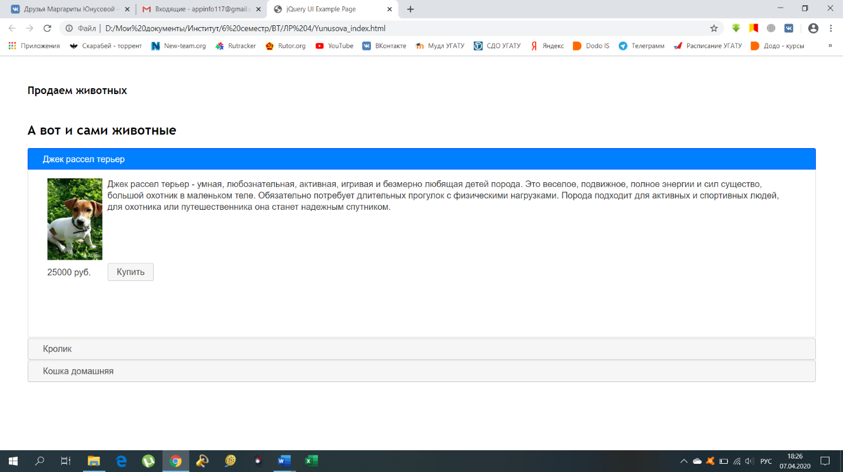

Рисунок 1 – Вид главного окна

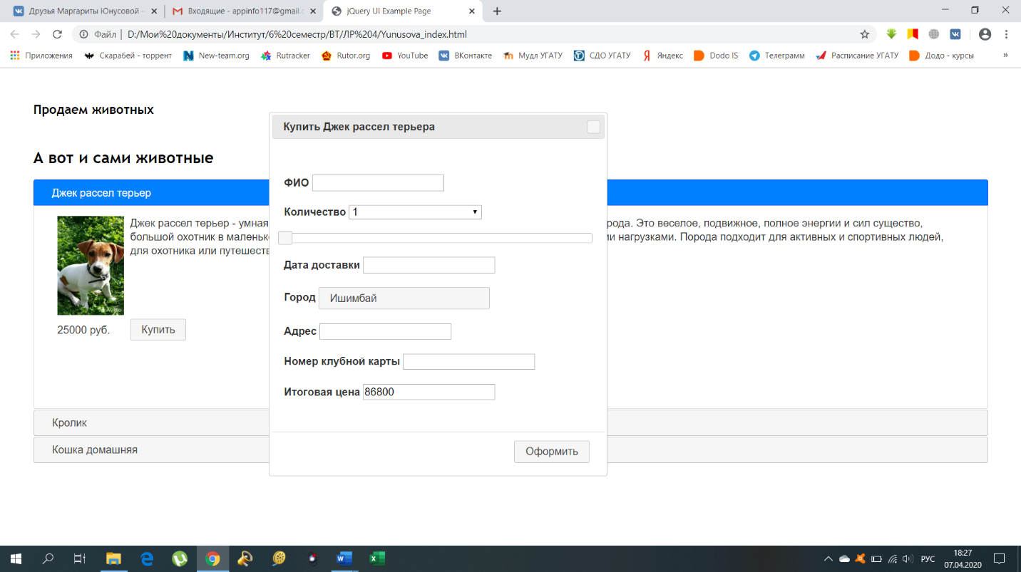

Рисунок 2 – Окно оформления заказа

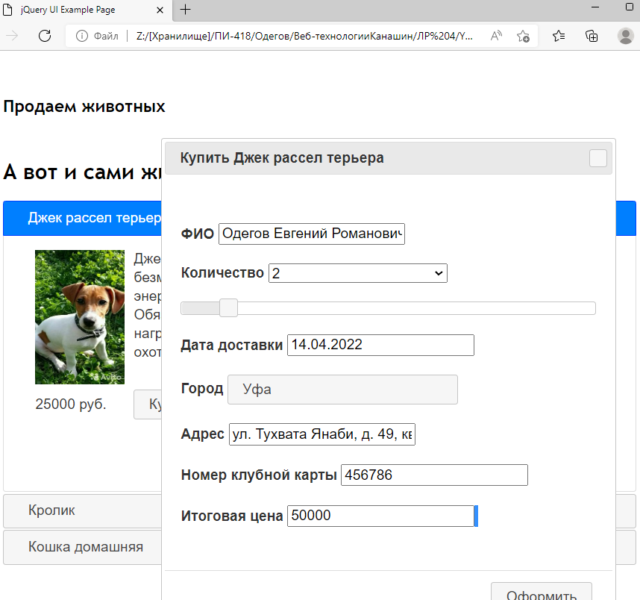

Рисунок 3 – Заполнение данных в окне оформления заказа

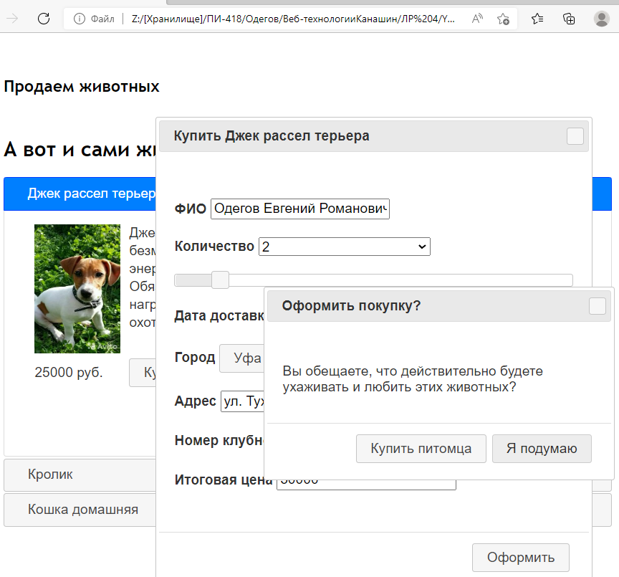

Рисунок 4 – Окно для подтверждения покупки или отказа

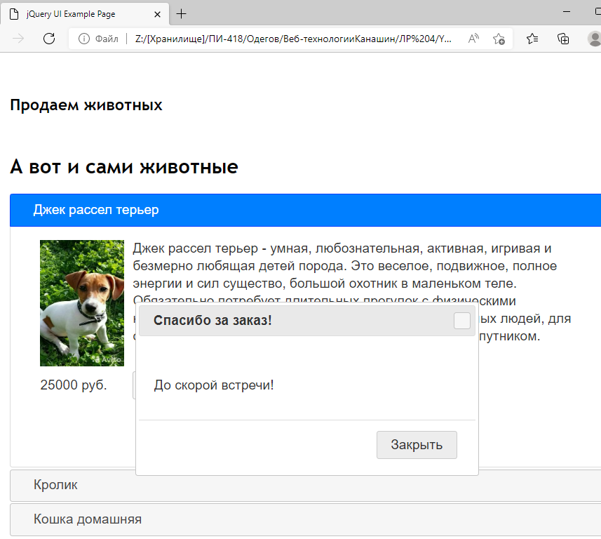

Рисунок 5 – Окно «Спасибо за заказ!»

**Вывод:** были ознакомлены с основными возможностями фреймворка jQuery и библиотекой jQuery UI, научились использовать плагины данной библиотеки.